来园活动
今天来园20人，5人请假：胡凯元、陈嘉洛、张铭宇、刘子妍、王瑾橙。
午餐情况：今天午餐吃的是萝卜炖牛肉、菠菜炒口蘑、青菜鸡蛋汤。
胡述年、赵歆何剩菠菜，邰昕悦、杨一安饭没吃完。吃完饭后宝宝都养成了洗手、漱口、擦嘴巴的习惯，然后去搬椅子到区域里游戏。
午睡情况：今天所有幼儿都在12:50前入睡。但很多幼儿不会打开被子，需要老师帮忙。后期我们会通过图片、示范等多种方式讲解打开被子方法，引导幼儿学会自己打开被子，自己事情自己做。

区域游戏：
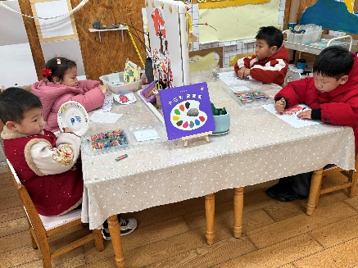  创意坊 | 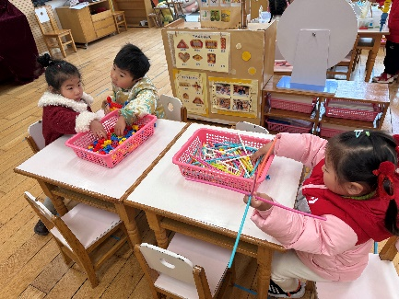  桌面建构区 | 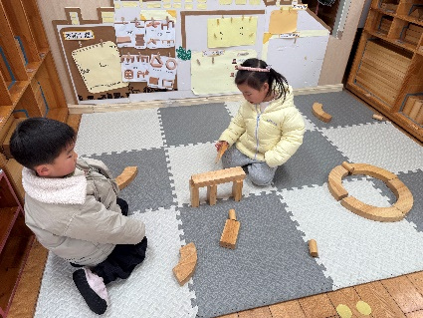  地面建构
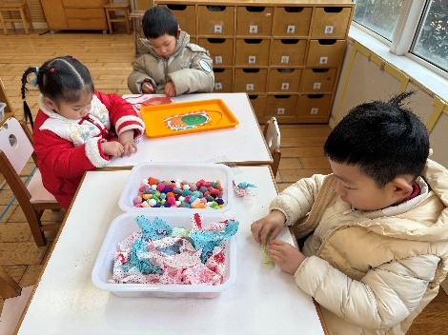  生活区 | 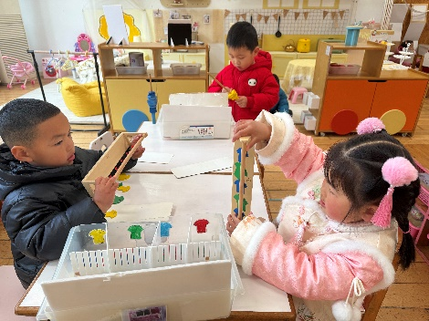  益智区 | 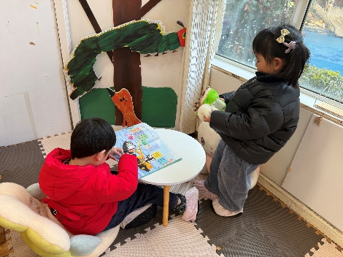  图书区
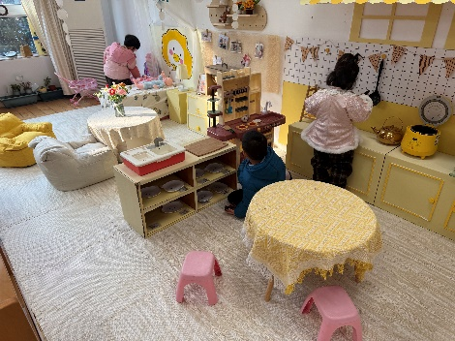
创意坊
今天区域游戏中王子安在创意坊拼摆涂色很专注，杨一安认真做手工，李文浩能专心包糖果，赵歆何、蒋致远在生活区玩串一串游戏，严铭轩、张伊伊、胡述年在益智区玩游戏，胡述年中途更换材料比较频繁。

集体活动： 综合：新年最高兴的事
这是一节偏谈话类的综合活动。“春节”是我们中国既传统又盛大的节日，值得所有人庆贺，小班的孩子第一次离开幼儿园，在家里过了一个快乐的“春节”，度过了一个快乐的新年。回到幼儿园后见到老师和同伴，幼儿肯定有很多开心或难忘的事情要相互倾诉、交流。因此，我们以“新年最高兴的事”为话题，开展本次活动，发展孩子的语言表达能力。
愿意大胆地在集体面前清楚地讲述新年里自己最开心的事的幼儿有黄煜棋、王思宸、徐建航、郑又嘉、耿旻熙、郑成鑫、李文浩、严铭轩、胡述年、蒋致远、王子安、沈欣妤、赵歆何、张一柠、赵敏含、邰昕悦、李安妍、杨一安、张伊伊、徐钥媛，能坐端正、倾听他人讲话的幼儿有耿旻熙、郑成鑫、李文浩、严铭轩、沈欣妤、赵歆何、张伊伊、徐钥媛。

家园合作：
1.动态上的照片，仅作为老师观察时的随拍，并不是所有孩子的照片都会呈现。
温馨提醒：
1.今天没有延时班，请大家15：35来接孩子哦。
2.延时班想要给孩子报名的家长请及时在群里报名呦！

